Міністерство освіти і науки України
Національний технічний університет України «Київський політехнічний інститут імені Ігоря Сікорського»
Факультет інформатики та обчислювальної техніки

Кафедра інформатики та програмної інженерії

Звіт

з комп’ютерного практикуму №6 з дисципліни
«Технології паралельних обчислень»

«Розробка паралельного алгоритму множення матриць з використанням МРІ-методів обміну повідомленнями «один-до-одного» та дослідження його ефективності»

Виконав(ла)
(шифр, прізвище, ім'я, по батькові)
ІП-11 Прищепа В. С.

Перевірив

(прізвище, ім'я, по батькові)
Дифучин А. Ю.
-18 Лаб on-line.

Київ 2024
Завдання
1. Ознайомитись з методами блокуючого та неблокуючого обміну повідомленнями типу point-to-point (див. лекцію та документацію стандарту MPI).
2. Реалізувати алгоритм паралельного множення матриць з використанням розподілених обчислень в MPI з використанням методів блокуючого обміну повідомленнями (лістинг 1). 30 балів.
3. Реалізувати алгоритм паралельного множення матриць з використанням розподілених обчислень в MPI з використанням методів неблокуючого обміну повідомленнями. 30 балів.
4. Дослідити ефективність розподіленого обчислення алгоритму множення матриць при збільшенні розміру матриць та при збільшенні кількості вузлів, на яких здійснюється запуск програми. Порівняйте ефективність алгоритму при використанні блокуючих та неблокуючих методів обміну повідомленнями. 40 балів.
Виконання
Лістинг
Blocking.java
package org.example;
import mpi.*;
import java.util.Random;
public class Blocking {
private static final int MASTER = 0;
private static final int TAG_OFFSET = 0;
private static final int TAG_ROWS = 1;
private static final int TAG_MATRIX_A = 2;
private static final int TAG_MATRIX_B = 3;
private static final int TAG_RESULT = 4;
private static final int MATRIX_SIZE = 5;
public static void main(String[] args) {
int offset;
int rows;
int[] A = new int[MATRIX_SIZE * MATRIX_SIZE];
int[] B = new int[MATRIX_SIZE * MATRIX_SIZE];
int[] C = new int[MATRIX_SIZE * MATRIX_SIZE];
MPI.Init(args);
int me = MPI.COMM_WORLD.Rank();
int size = MPI.COMM_WORLD.Size();
if (size < 2) {
MPI.COMM_WORLD.Abort(1);
throw new RuntimeException("Need at least two MPI tasks. Quitting...\n");
}
int numWorkers = size - 1;
if (me == MASTER) {
System.out.printf("MPI has started with %d tasks.\n", size);
Random random = new Random();
for (int i = 0; i < MATRIX_SIZE; i++) {
for (int j = 0; j < MATRIX_SIZE; j++) {
A[MATRIX_SIZE * i + j] = random.nextInt(10);
}
}
for (int i = 0; i < MATRIX_SIZE; i++) {
for (int j = 0; j < MATRIX_SIZE; j++) {
B[MATRIX_SIZE * i + j] = random.nextInt(10);
}
}
//printMatrix(A, "A");
//printMatrix(B, "B");
long startTime = System.currentTimeMillis();
int avgRow = MATRIX_SIZE / numWorkers;
int extra = MATRIX_SIZE % numWorkers;
offset = 0;
for (int dest = 1; dest <= numWorkers; dest++) {
rows = (dest <= extra) ? avgRow + 1 : avgRow;
MPI.COMM_WORLD.Send(new int[] { offset * MATRIX_SIZE}, 0, 1, MPI.INT, dest, TAG_OFFSET);
MPI.COMM_WORLD.Send(new int[] { rows }, 0, 1, MPI.INT, dest, TAG_ROWS);
MPI.COMM_WORLD.Send(A, offset * MATRIX_SIZE, rows * MATRIX_SIZE, MPI.INT, dest, TAG_MATRIX_A);
MPI.COMM_WORLD.Send(B, 0, MATRIX_SIZE * MATRIX_SIZE, MPI.INT, dest, TAG_MATRIX_B);
offset = offset + rows;
}
for (int source = 1; source <= numWorkers; source++) {
int[] offsetBuffer = new int[1];
MPI.COMM_WORLD.Recv(offsetBuffer, 0, 1, MPI.INT, source, TAG_OFFSET);
offset = offsetBuffer[0];
int[] rowsBuffer = new int[1];
MPI.COMM_WORLD.Recv(rowsBuffer, 0, 1, MPI.INT, source, TAG_ROWS);
rows = rowsBuffer[0];
MPI.COMM_WORLD.Recv(C, offset, rows * MATRIX_SIZE, MPI.INT, source, TAG_RESULT);
}
System.out.printf("Execution time for matrix %dx%d and %d workers: %dms\n", MATRIX_SIZE, MATRIX_SIZE, numWorkers, System.currentTimeMillis() - startTime);
//printMatrix(C, "Result");
} else {
int[] offsetBuffer = new int[1];
MPI.COMM_WORLD.Recv(offsetBuffer, 0, 1, MPI.INT, MASTER, TAG_OFFSET);
offset = offsetBuffer[0];
int[] rowsBuffer = new int[1];
MPI.COMM_WORLD.Recv(rowsBuffer, 0, 1, MPI.INT, MASTER, TAG_ROWS);
rows = rowsBuffer[0];
MPI.COMM_WORLD.Recv(A, offset, rows * MATRIX_SIZE, MPI.INT, MASTER, TAG_MATRIX_A);
MPI.COMM_WORLD.Recv(B, 0, MATRIX_SIZE * MATRIX_SIZE, MPI.INT, MASTER, TAG_MATRIX_B);
// Perform matrix multiplication
for (int k = 0; k < MATRIX_SIZE; k++) {
for (int i = 0; i < rows; i++) {
C[offset + MATRIX_SIZE * i + k] = 0;
for (int j = 0; j < MATRIX_SIZE; j++) {
C[offset + MATRIX_SIZE * i + k] += A[offset + MATRIX_SIZE * i + j] * B[MATRIX_SIZE * j + k];
}
}
}
MPI.COMM_WORLD.Send(new int[] { offset }, 0, 1, MPI.INT, MASTER, TAG_OFFSET);
MPI.COMM_WORLD.Send(new int[] { rows }, 0, 1, MPI.INT, MASTER, TAG_ROWS);
MPI.COMM_WORLD.Send(C, offset, rows * MATRIX_SIZE, MPI.INT, MASTER, TAG_RESULT);
}
MPI.Finalize();
}
private static void printMatrix(int[] matrix, String name) {
System.out.printf("Matrix %s:\n", name);
for (int i = 0; i < MATRIX_SIZE; i++) {
System.out.println();
for (int j = 0; j < MATRIX_SIZE; j++)
System.out.printf("%6d ", matrix[MATRIX_SIZE * i + j]);
}
System.out.println("\n" + "*".repeat(10));
}
}
NonblockingMain.java
package org.example;
import mpi.*;
import java.util.Random;
public class NonblockingMain {
private static final int MASTER = 0;
private static final int TAG_OFFSET = 0;
private static final int TAG_ROWS = 1;
private static final int TAG_MATRIX_A = 2;
private static final int TAG_MATRIX_B = 3;
private static final int TAG_RESULT = 4;
private static final int MATRIX_SIZE = 5;
public static void main(String[] args) {
int offset;
int rows;
int[] A = new int[MATRIX_SIZE * MATRIX_SIZE];
int[] B = new int[MATRIX_SIZE * MATRIX_SIZE];
int[] C = new int[MATRIX_SIZE * MATRIX_SIZE];
MPI.Init(args);
int me = MPI.COMM_WORLD.Rank();
int size = MPI.COMM_WORLD.Size();
if (size < 2) {
MPI.COMM_WORLD.Abort(1);
throw new RuntimeException("Need at least two MPI tasks. Quitting...\n");
}
int numWorkers = size - 1;
if (me == MASTER) {
System.out.printf("MPI has started with %d tasks.\n", size);
Random random = new Random();
for (int i = 0; i < MATRIX_SIZE; i++) {
for (int j = 0; j < MATRIX_SIZE; j++) {
A[MATRIX_SIZE * i + j] = random.nextInt(10);
}
}
for (int i = 0; i < MATRIX_SIZE; i++) {
for (int j = 0; j < MATRIX_SIZE; j++) {
B[MATRIX_SIZE * i + j] = random.nextInt(10);
}
}
//printMatrix(A, "A");
//printMatrix(B, "B");
long startTime = System.currentTimeMillis();
int avgRow = MATRIX_SIZE / numWorkers;
int extra = MATRIX_SIZE % numWorkers;
offset = 0;
for (int dest = 1; dest <= numWorkers; dest++) {
rows = (dest <= extra) ? avgRow + 1 : avgRow;
Request offsetRequest = MPI.COMM_WORLD.Isend(new int[] { offset * MATRIX_SIZE}, 0, 1, MPI.INT, dest, TAG_OFFSET);
Request rowsRequest = MPI.COMM_WORLD.Isend(new int[] { rows }, 0, 1, MPI.INT, dest, TAG_ROWS);
Request matrixARequest = MPI.COMM_WORLD.Isend(A, offset * MATRIX_SIZE, rows * MATRIX_SIZE, MPI.INT, dest, TAG_MATRIX_A);
Request matrixBRequest = MPI.COMM_WORLD.Isend(B, 0, MATRIX_SIZE * MATRIX_SIZE, MPI.INT, dest, TAG_MATRIX_B);
Request.Waitall(new Request[]{offsetRequest, rowsRequest, matrixARequest, matrixBRequest});
offset = offset + rows;
}
for (int source = 1; source <= numWorkers; source++) {
int[] offsetBuffer = new int[1];
Request offsetRequest = MPI.COMM_WORLD.Irecv(offsetBuffer, 0, 1, MPI.INT, source, TAG_OFFSET);
int[] rowsBuffer = new int[1];
Request rowsRequest = MPI.COMM_WORLD.Irecv(rowsBuffer, 0, 1, MPI.INT, source, TAG_ROWS);
Request.Waitall(new Request[]{offsetRequest, rowsRequest});
offset = offsetBuffer[0];
rows = rowsBuffer[0];
MPI.COMM_WORLD.Recv(C, offset, rows * MATRIX_SIZE, MPI.INT, source, TAG_RESULT);
}
System.out.printf("Execution time for matrix %dx%d and %d workers: %dms\n", MATRIX_SIZE, MATRIX_SIZE, numWorkers, System.currentTimeMillis() - startTime);
//printMatrix(C, "Result");
} else {
int[] offsetBuffer = new int[1];
Request recvOffsetRequest = MPI.COMM_WORLD.Irecv(offsetBuffer, 0, 1, MPI.INT, MASTER, TAG_OFFSET);
int[] rowsBuffer = new int[1];
Request recvRowsRequest = MPI.COMM_WORLD.Irecv(rowsBuffer, 0, 1, MPI.INT, MASTER, TAG_ROWS);
Request.Waitall(new Request[]{recvOffsetRequest, recvRowsRequest});
offset = offsetBuffer[0];
rows = rowsBuffer[0];
Request recvMatrixARequest = MPI.COMM_WORLD.Irecv(A, offset, rows * MATRIX_SIZE, MPI.INT, MASTER, TAG_MATRIX_A);
Request recvMatrixBRequest = MPI.COMM_WORLD.Irecv(B, 0, MATRIX_SIZE * MATRIX_SIZE, MPI.INT, MASTER, TAG_MATRIX_B);
Request.Waitall(new Request[]{recvMatrixARequest, recvMatrixBRequest});
// Perform matrix multiplication
for (int k = 0; k < MATRIX_SIZE; k++) {
for (int i = 0; i < rows; i++) {
C[offset + MATRIX_SIZE * i + k] = 0;
for (int j = 0; j < MATRIX_SIZE; j++) {
C[offset + MATRIX_SIZE * i + k] += A[offset + MATRIX_SIZE * i + j] * B[MATRIX_SIZE * j + k];
}
}
}
Request sendOffsetRequest = MPI.COMM_WORLD.Isend(new int[] { offset }, 0, 1, MPI.INT, MASTER, TAG_OFFSET);
Request sendRowsRequest = MPI.COMM_WORLD.Isend(new int[] { rows }, 0, 1, MPI.INT, MASTER, TAG_ROWS);
Request sendMatrixResultRequest = MPI.COMM_WORLD.Isend(C, offset, rows * MATRIX_SIZE, MPI.INT, MASTER, TAG_RESULT);
Request.Waitall(new Request[]{sendOffsetRequest, sendRowsRequest, sendMatrixResultRequest});
}
MPI.Finalize();
}
private static void printMatrix(int[] matrix, String name) {
System.out.printf("Matrix %s:\n", name);
for (int i = 0; i < MATRIX_SIZE; i++) {
System.out.println();
for (int j = 0; j < MATRIX_SIZE; j++)
System.out.printf("%6d ", matrix[MATRIX_SIZE * i + j]);
}
System.out.println("\n" + "*".repeat(10));
}
}
Результат
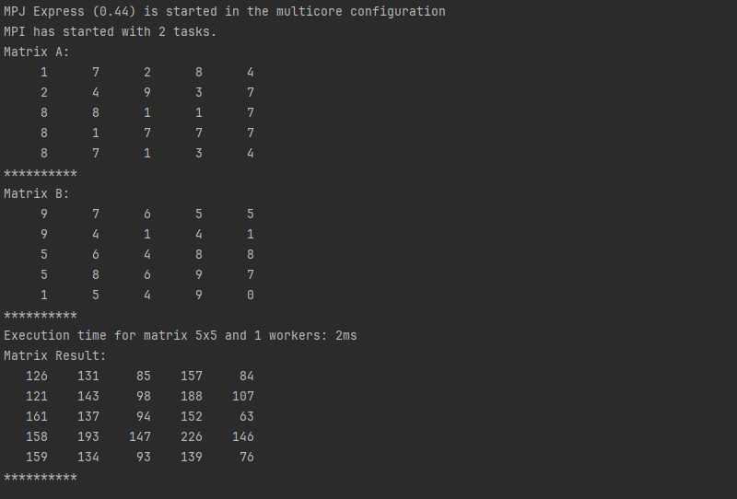
Виконання алгоритму паралельного множення матриць з використанням розподілених обчислень в MPI з використанням методів блокуючого обміну повідомленнями.
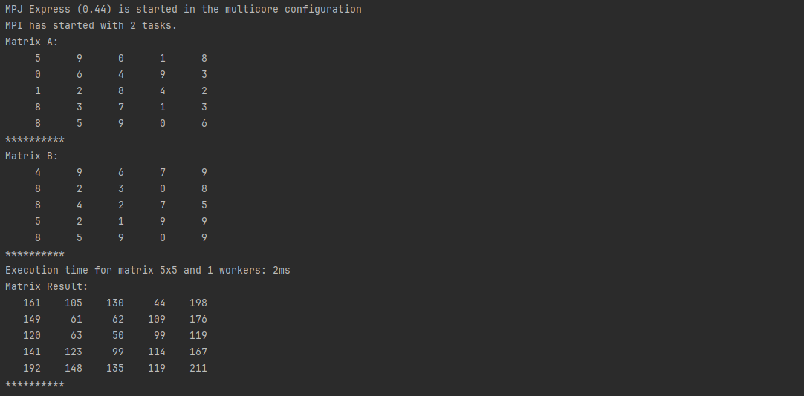
Виконання алгоритму паралельного множення матриць з використанням розподілених обчислень в MPI з використанням методів неблокуючого обміну повідомленнями.
Обидва алгоритми працюють коректно.
Тепер дослідимо ефективність розподіленого обчислення алгоритму множення матриць при збільшенні розміру матриць та при збільшенні кількості вузлів, на яких здійснюється запуск програми. Порівняймо ефективність алгоритму при використанні блокуючих та неблокуючих методів обміну повідомленнями.
Розмірність | 1 поток |  | 2 потоки |  | 4 потоки |  | 8 потоків
Розмірність | Б | Н | Б | Н | Б | Н | Б | Н
500х500 | 266 | 270 | 151 | 143 | 87 | 82 | 66 | 68
1000х1000 | 2324 | 2141 | 1123 | 1223 | 618 | 584 | 407 | 402
2000х2000 | 29453 | 28465 | 14690 | 14401 | 7568 | 7548 | 4515 | 4415
2500х2500 | 73069 | 70944 | 36987 | 36918 | 18811 | 18733 | 10670 | 10903

Бачимо, що прискорення для неблокуючих методів є, проте воно дуже незначне. Загалом, зі збільшенням кількості вузлів маєже не зростає прискорення.
Висновок: Під час виконання комп’ютерного практикуму я закріпив знання про MPI та його блокуючі та неблокуючі методи зі зв’язком «один до одного». Реалізував з допомогою MPJ Express множення матриць та дослідив алгоритм цього множення, збільшуючи кількість вузлів та розмір матриці.

